INDICAÇÃO Nº / 2026

Indico esclarecimentos formais acerca do novo chamamento das escolas vinculadas ao Programa Pró-Educação Básica (PROEB).

EXCELENTÍSSIMO SENHOR PRESIDENTE DA CÂMARA MUNICIPAL DE SUMARÉ,

Nos termos do art. 214 do Regimento Interno da Câmara Municipal de Sumaré, solicito a Vossa Excelência o envio desta Indicação ao Excelentíssimo Senhor Prefeito Municipal de Sumaré, para esclarecimentos formais acerca do novo chamamento das escolas vinculadas ao Programa Pró-Educação Básica (PROEB).
A presente solicitação fundamenta-se na relevância do programa para a expansão de vagas na educação infantil e para o atendimento à nossa população. Portanto, faz-se necessário compreender, com total transparência, os procedimentos adotados por esta Pasta. Sendo assim, requer-se o detalhamento completo de itens como: formato; metodologia oficial utilizada; critérios de seleção, habilitação e classificação das instituições de ensino participantes; credenciamento contínuo; cronograma do chamamento; funcionamento da distribuição e o encaminhamento dos alunos para as unidades conveniadas; medidas de controle, fiscalização e prestação de contas.
São essas as razões da presente INDICAÇÃO.
Aproveito a oportunidade para reiterar meus votos de elevada estima e consideração.

Sala das Sessões, 31 de Julho de 2.026

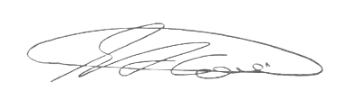

SEBASTIÃO ALVES CORREA
TIÃO CORREA – Vereador/PSDB

